DERS ÇALIŞILIRKEN DİKKAT EDİLECEK HUSUSLAR
Eylül ayı beraberinde sonbaharı olduğu gibi eğitim-öğretim dönemini de getirdi. Geleceğin yapı taşlarını oluşturan öğrencilik yıllarının daha verimli ve başarılı geçmesi için planlı olmayı yaşam tarzı haline getirmek durumundayız. Etkili ve verimli ders çalışma bir öğrenciyi başarıya götürecek en önemli faktörlerden biridir. Bu yeni dönemde, kendisi için daha iyi ve planlı çalışacağına dair söz veren milyonlarca öğrenci var. Hedeflerimize ulaşmak için verimli çalışma yöntemlerinin neler olduğunu öğrenmek ve hayatımıza adapte etmemiz gerekiyor. Verimli çalışma yöntemleriyle ilgili hazırladığımız listeyi aşağıdan okuyabilirsiniz.
- Amaçlarınızı belirleyin

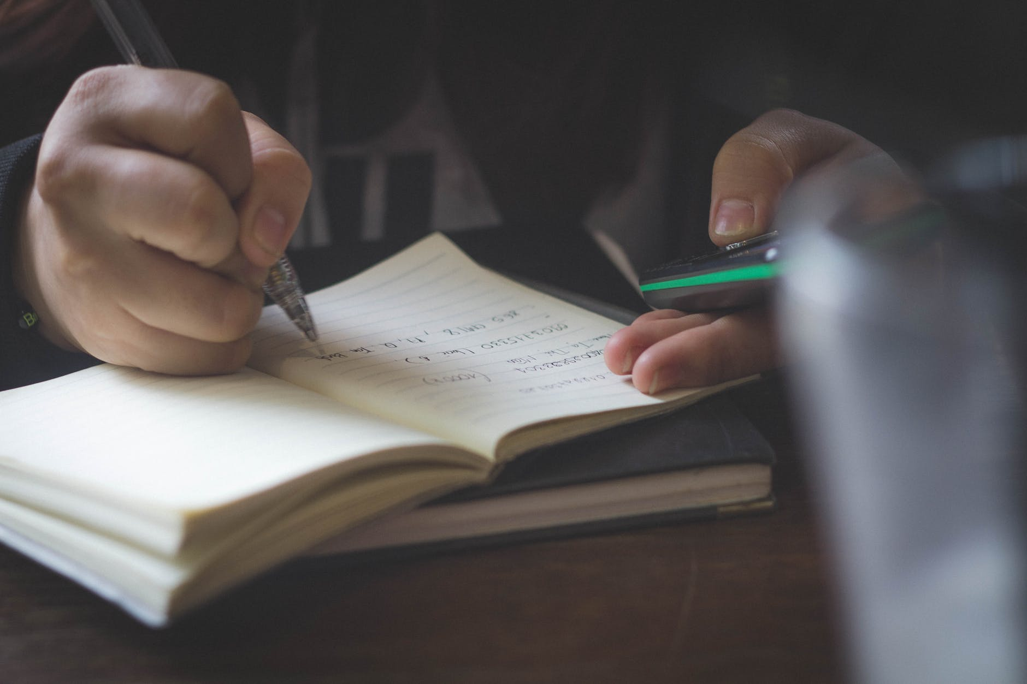
Başarılı olabilmek için mutlaka amacın açık ve net bir tanımının yapılmış olması, kişinin buna inanması gerekir. Amaçlar davranışları başlatır, sonuçlarda bu davranışların etkisiyle elde edilir. Plan, sanıldığı gibi sadece ders çalışma sürelerini planlamak için yapılmaz. Planın en önemli işlevi aynı zamanda kendinize zaman ayırmaktır. Hangi dersi ne zaman ve nasıl çalışmanız gerektiğini düşündükten sonra sıra plan yapmaya gelir. Plan yaparken hangi aralıklarda hangi derse çalışacağınızı, dinlenmek için ne kadar vakit ayıracağınızı ve uyuyup uyacağınız saati belirlemelisiniz.

2. Günlük, haftalık ve dönemlik planlar yapın

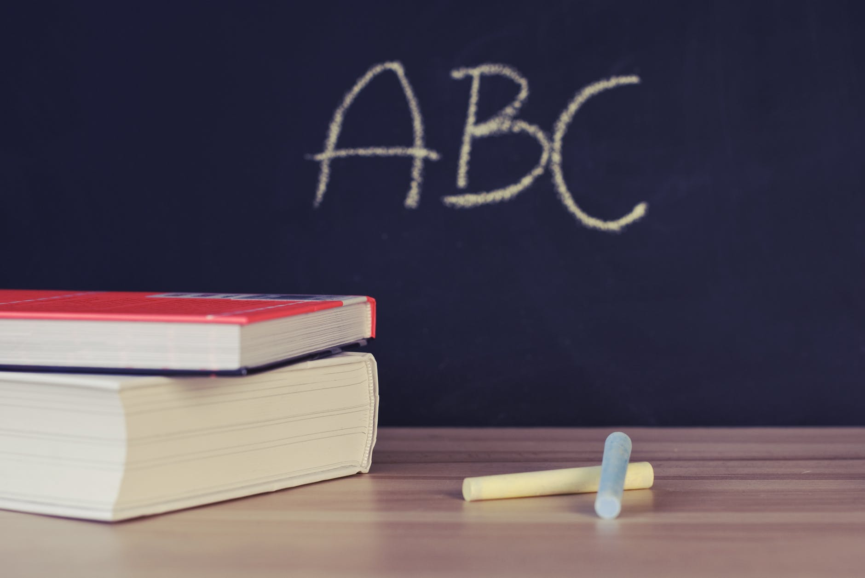
Zamanınızı en iyi şekilde değerlendirmek ve hedeflerinize ulaşabilmek için günlük, haftalık ve dönemlik planlar yapmak çok önemlidir. Bir gün önceden, bir hafta önceden ve aylar öncesinden bitirmeyi hedeflediğiniz konular için planlar yapın. Konuların hangi tarihe kadar bitmesi gerektiğini önceden belirlemelisiniz. Son ana yığılmış olan konular sizi yalnızca strese sokar ve veriminizi büyük oranda düşürür.

3. Zamanı verimli kullanın
.
Herkes bedensel, zihinsel, duygusal yapıları, ilgileri ve yetenekleri bakımından birbirlerinden farklıdır. Öğrencinin ilk olarak kendini tanıması gerekir. Kendini tanıyan öğrenci planını oluştururken hangi derse ne sıklıkla çalışacağını bildiği için planı uygulaması daha kolay olacaktır. Zamanın verimli geçebilmesi için gün için yalnızca ders çalışmak yerinde çalışma saatlerinin beraberinde, spor, eğlence, dinlenme gibi aktiviteleri de planına dahil etmelidir.

4. Verimi düşüren etkenleri ortadan kaldırın
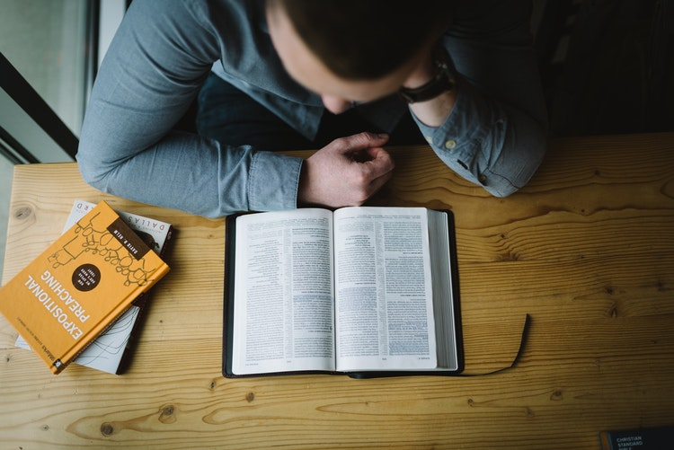

Çalışılan odanın ısısından, uyku düzeni, kaygı, telefon ve sosyal medyaya kadar birçok etken ders çalışırken veriminizi düşürecektir. Örneğin programınızda 40 dakikalık bir çalışma aralığı varsa o 40 dakika boyunca çalışacağınız ders dışında hiçbir şeyin dikkatinizi dağıtmaması gerekir. Bu sebeple ruhen ve fiziki5. 5.Uygun çalışma ortamı oluşturun
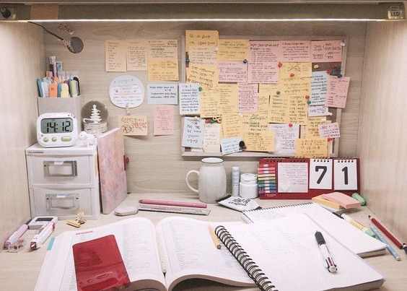
Günlük olarak kullandığınız çalışma defter ve kitaplarını üzerinde bulundurabileceğiniz bir çalışma masanız olmalı. Çalıştığınız odada takvim ve saat bulundurmalısınız. Odanın ışığı yeterli olmalı.

6. Dikkatinizi uyanık tutun
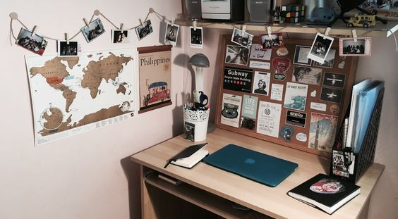
İnsanda dikkat her an dağılabilir yapıdadır. Çalıştığınız ortamı dikkatinizi toplayacak materyallerle donatmalısınız. Örneğin duvara hedeflerinizin yazdığı kağıtlar asabilirsiniz. Ayrıca çalışma masasında telefon ve yiyecek bulundurmamalısınız, bunlar dikkatinizi en çok dağıtacak etkenlerdir.

7. Derse hazırlıklı gidin
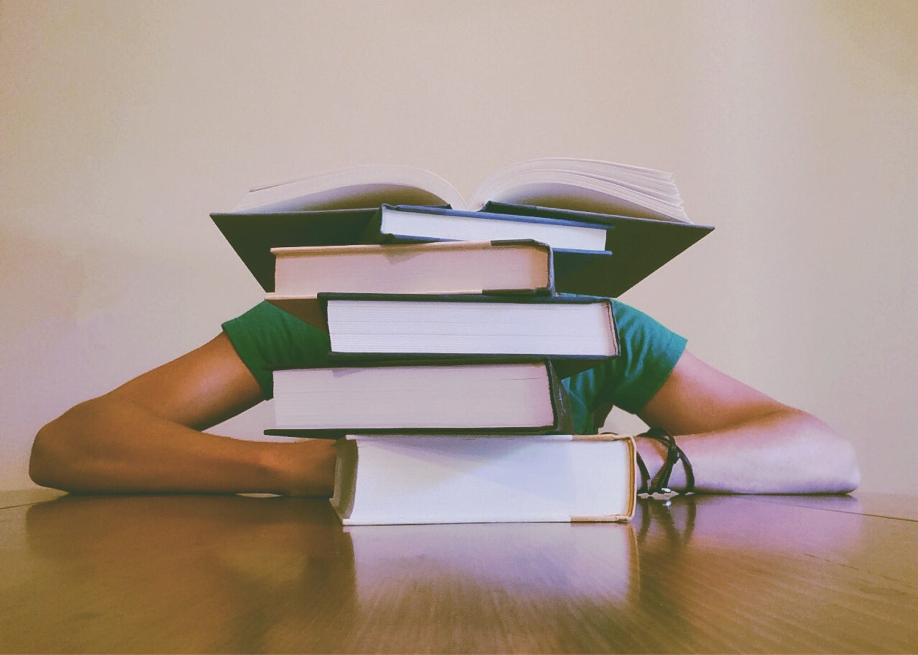
Okula, kursa, yahut özel derse giderken işleyeceğiniz konuya hazırlıklı olarak gitmek, anlamak ve odaklanmak için daha az çaba göstermeniz yeterli olacağı için işinizi büyük oranda kolaylaşacaktır.

8. Aynı anda farklı derslere odaklanmayın
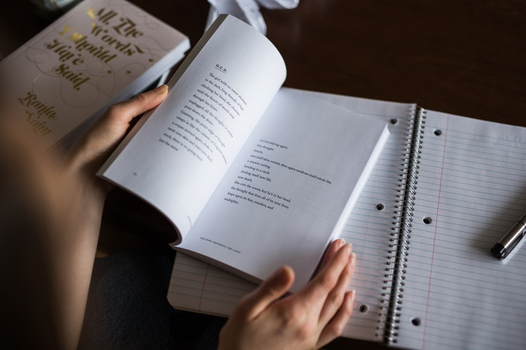
Masanızın olduğu kadar kafanızın da derli toplu olması çok önemli. Aynı zaman diliminde birden çok derse, konuya odaklanmaya çalışmak veriminizi düşürecek, sıkılmanıza ve ders çalışmak istememenize sebep olacaktır.

9. Tekrar yapın
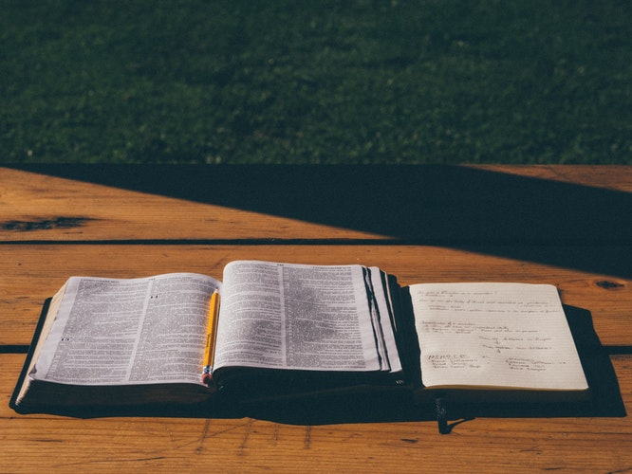
Mutlaka dersini gördüğünüz konuları akşam terkar edin. Öğrendiklerinizin kalıcı hafızaya yerleşmesi için aynı gün içinde tekrar edilmesi önemli bir aktivitedir. Özellikle önünüzde hazrlandığınız bir sınav varsa düzenli aralıklarla çalıştığınız konuları tekrar etmeniz sizin için faydalı olacaktır.

10. Farklı kaynaklardan yararlanın
Ders çalışırken farklı kaynaklardan yararlanmak, çalışılan konu ile ilgili daha geniş bilgiler edinmemizi sağlar. Kullandığınız kaynakların güncel ve güvenilir olmasına dikkat edip, çeşitlendirmelisiniz.

11. Not tutun
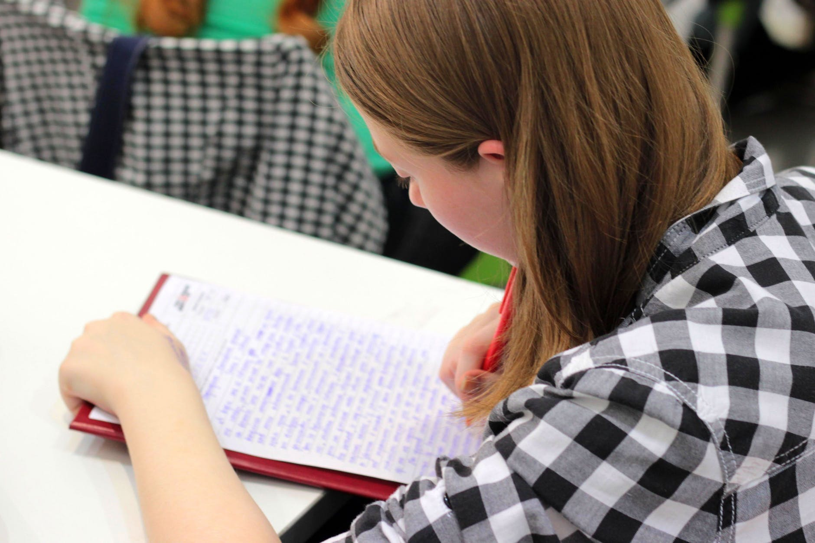
Öğrendiklerinizi kalıcı hale getirmek için bir başka aktivite ise not almak. Yalnızca duysal değil görsel olarak da hafızanızı desteklemiş olacaksınız.

12. Açken ve yeni yemek yediğinizde çalışmayın
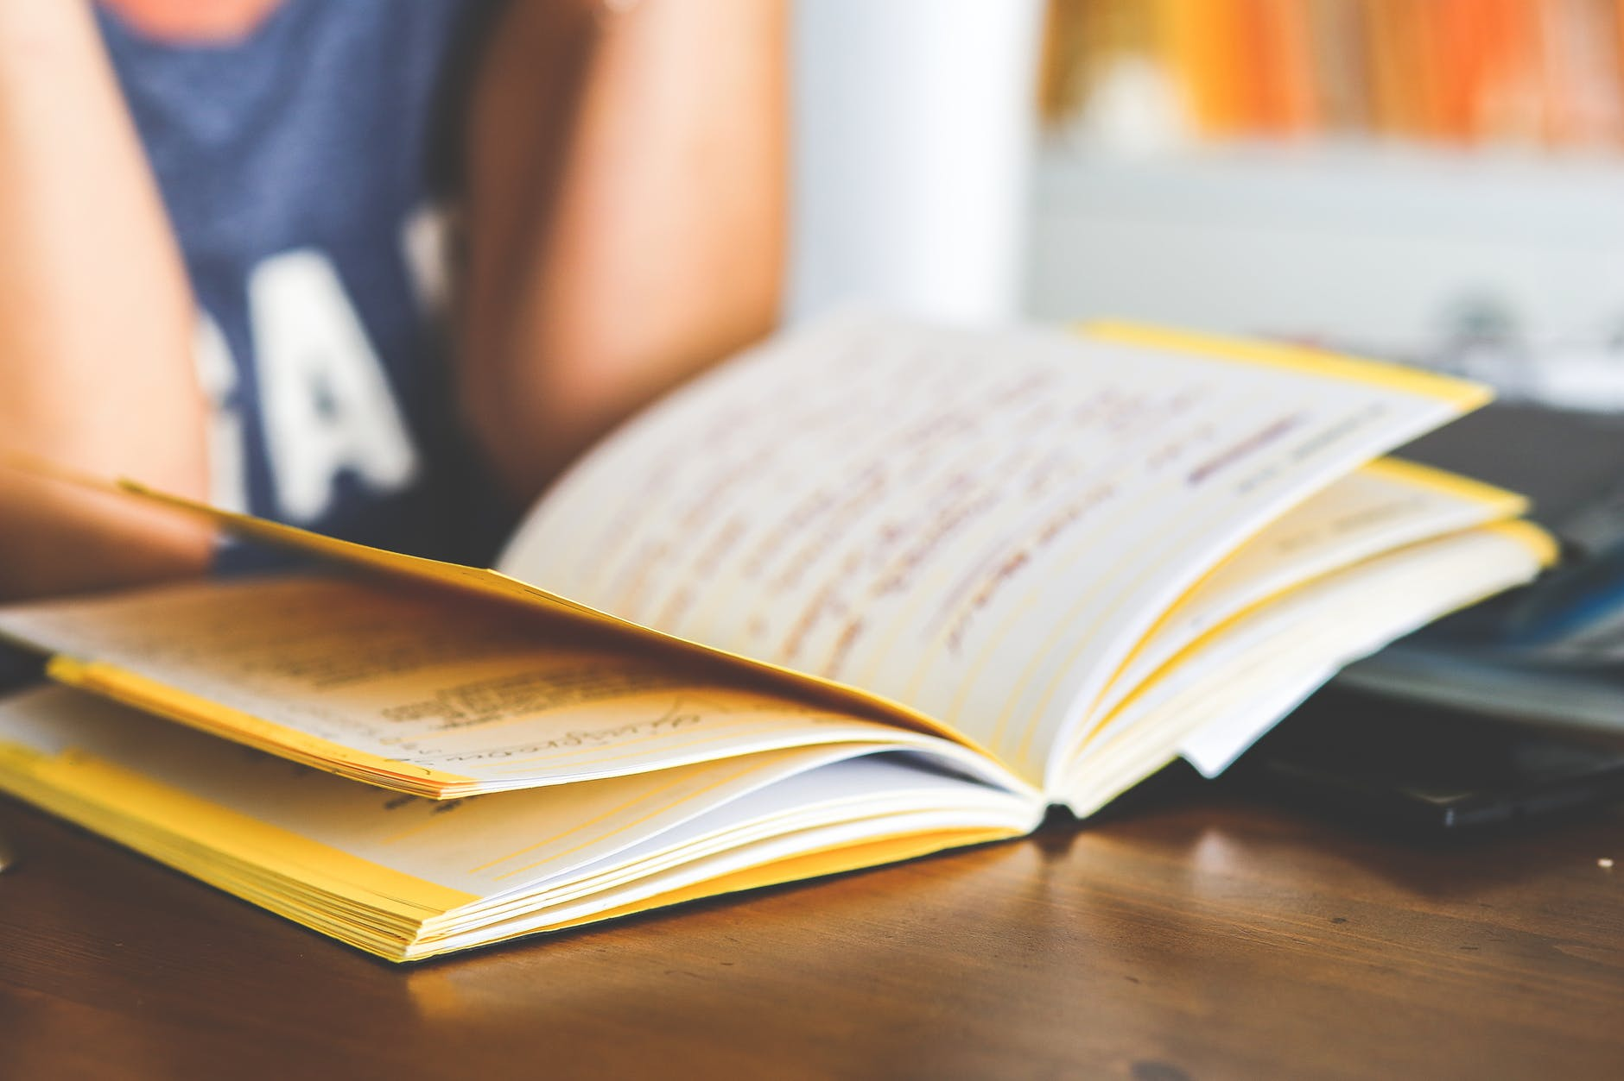
Karnınız açken derse odaklanmanız neredeyse mümkün olmayacaktır. Karnınız tokken ise üzerinizde bir ağırlık hissediyor olursunuz. Yemek yedikten yarım saat sonrasında tuvalet ihtiyacınız varsa giderip çalışma masasının başına öyle geçmelisiniz.

13. 40 Dakika ders – 10 dakika mola sistemini uygulayın

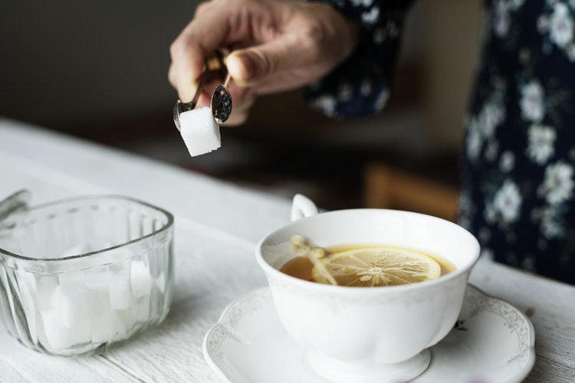

Saatlerce ders çalışmak yapılan en büyük yanlışlardan biridir. Bir süre sonra veriminizi tümüyle kaybetmiş olacağınız için zamanınız da boşa gidecektir. 40 dakikada bir çok uzun olmayacak şekilde molalar verin.

